DURÉE : 1 h 30 | NOM :abiari | Observations :  Classe :
NOTE : | Prénom :nassim

INSTALLATION ET CONFIGURATION D’UNE SOLUTION DE SUPERVISION

Compétences évaluées | Résultats attendus |  | A  x1 | B  x0,75 | C  x0,5 | D  x0,25 | E  x0 | NOTE
Mettre en place l’environnement de test du service | - Références des matériels | /1
 | - Enchaînement des travaux  - Estimation durée | /2
 | - Choix et paramétrage / configuration des liaisons des équipements | /1
 | - Test du lien PC / Switch | /1
 | - Paramétrage des VMs « serveur » | /2
 | - Paramétrage de l'environnement de virtualisation (vmbr, tag, VLAN) | /2
 | - Installation du/des serveur(s) | /2
 | - Configuration du/des service(s) | /2
Tester le service  Rédiger le rapport de test  Décrire les solutions de fonctionnement en mode dégradé et les procédures de reprise du service | - Procédure de tests et mise en place | /2

 | Total expérimentation | …………./ 15
 | Comportement | …………./ 3
 | Autonomie | …………./ 2

A : Très Bien ; B : Bien ; C : Insuffisant ; E : Très Insuffisant/Non traité
Les comptes rendus à remettre au format numérique (docx, odt, pdf), concernent ceux en cours de traitement !

A chaque test effectué, vous fournirez les captures d’écran permettant de valider votre travail.

CONTEXTE

En tant que technicien, vous devez mettre en place une solution de supervision et configurer le serveur de stockage et la machine virtuelle Windows 7/10 afin qu’ils soient supervisés.

Ressources :

- Le serveur NAS Openmediavault (OMV 6.5), disponible en ligne,
- Le serveur Observium, disponible en ligne (site de Tunrkey Linux),
- Une machine virtuelle Windows 7/10, disponible dans l’espace d’échange de la classe,
- Le logiciel de virtualisation VirtualBox/VMware.

Schéma de situation :

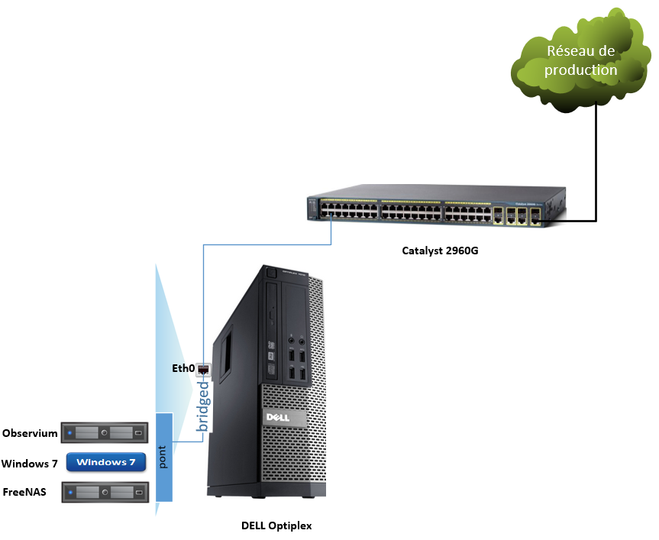
- Découverte de la supervision
La supervision est une technique qui permet de surveiller et de contrôler le bon fonctionnement des réseaux et des services informatiques.
A travers l'acquisition de données (mesures, alarmes, retour d'état de fonctionnement) et des paramètres de commande des processus, la supervision permet de s’assurer de la disponibilité des services et du bon fonctionnement des équipements.
La supervision des réseaux et des équipements s’appuie sur des protocoles tel que :
- JMX (Java Management Interface), qui permet de gérer le fonctionnement d’une application,
- CIM (Common Interface Model), qui est un standard développé par le DTMF,
- SNMP (Simple Network Management Protocol), qui permet la supervision des systèmes et des équipements.

Dans notre cas, on utilisera le protocole SNMP pour la supervision.

  - A partir des informations fournies par le site « www.monitoring-fr.com », Décrivez en quelques lignes le protocole « SNMP » ». Donnez les versions existantes ainsi que leurs limites de fonctionnement.
C’est un protocole de supervision grâce à lui on peut surveiller les équipements comme les routeurs ou switch .
SNMPV1= version simple mais sans sécurité de chiffrement
SNMPV2= Meilleur performance et une meilleure gestion que l’ancien
SNMPV3=Meilleur version des 3 Avec de l’authentification, chiffrement il est totalement conforme est sécurité

  - Décrire en quelques lignes ce qu’est une « MIB » et un « OID ».
MIB=Management information Base c’est une BDD qui utlise le protocol SNMP .Dedans il y’a divers information de la mémoire ou de la température.

OID= Object identifier c’est un identifiant unique d’une information récupérer dans le MIB

- Mise en place d’une solution de supervision

Vous devez configurer une solution de supervision afin de suivre l’état de fonctionnement du serveur NAS.
La solution de supervision utilisée ici est « Observium ». La machine virtuelle se trouve à l’adresse :
https://www.turnkeylinux.org/download?file=turnkey-observium-17.2-bullseye-amd64.iso

Pré-requis :
Une machine virtuelle LINUX
- Le fichier au format « iso » du serveur Observium
- Le serveur NAS FreeNAS ou serveur physique,
- Le logiciel virtualBOX/VMware

Chargement de la machine virtuelle
Vous utiliserez le logiciel de virtualisation VirtualBOX/VMware pour charger votre machine virtuelle.

  - Charger votre machine virtuelle FreeNAS dans VirtualBOX/VMware.

  - A partir de l’interface de gestion de virtualBOX/VMware, renouvelez l’adresse MAC de la machine et assurez-vous de la connecter en mode pont.

  - Installer la machine Observium à partir du fichier : « https://www.turnkeylinux.org/download?file=turnkey-observium-17.2-bullseye-amd64.iso» dans VirtualBOX/VMware.
Vous fournirez comme mot de passe pour les différents comptes : Tyuifgh11

  - Activer et configurer le service SNMP sur le serveur NAS et faites en sorte que le serveur soit supervisé sur le serveur Observium.
Vous devrez fournir une adresse mail valide !

Capture d’écran de la configuration du service SNMP du serveur NAS

  - Connecter-vous à l’interface de gestion du serveur Observium, puis à partir du menu « Devices », ajouter le serveur FreeNAS comme équipement à surveiller.

VALIDATION :

Capture d’écran de la supervision du serveur NAS (résumé système, CPU, RAM et Stockage)

  - Configurer le service SNMP sur votre poste Windows afin de visualiser sur le serveur de supervision l’état du poste (disque dur, RAM, réseau, etc).

VALIDATION :

Capture d’écran de la configuration du service SNMP de la machine Windows 7/10 (résumé système, CPU, RAM et Stockage)

- Pour aller plus loin

Pour certaines tâches sur la supervision, il est souhaitable d’utiliser un compte mail « dédié ».
Pour ne pas utiliser votre propre compte mail, créer un compte mail qui sera configurer sur le serveur de supervision.

L’administrateur souhaite être averti par mail lorsque des évènements « critiques » surviennent.

  - Configurer le serveur de supervision afin qu’un mail soit envoyé lorsque le RAID 1 du serveur NAS est occupé à 5 % de sa capacité.

Vous ferez en sorte d’utiliser les versions sécurisées des protocoles lorsque cela est possible !

Ressources :
https://www.turnkeylinux.org/docs/installation-appliances-virtualbox
http://www.observium.org/
https://4sysops.com/archives/network-monitoring-with-the-open-source-tool-observium/

Adresse de téléchargement de la machine virtuelle :
https://www.turnkeylinux.org/download?file=turnkey-observium-17.2-bullseye-amd64.iso

https://www.turnkeylinux.org/download?file=turnkey-observium-16.0-buster-amd64.ova

